附件2
考点地图
考点名称：广东司法警官职业学院（龙洞校区）
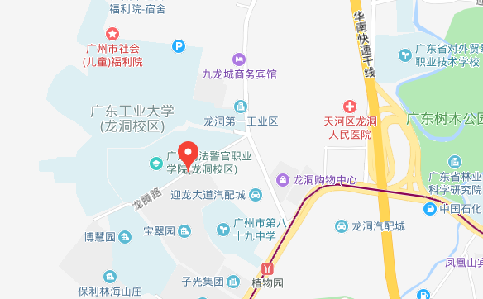
考点地址：广州天河区龙腾路245号。
考点报到处：广东司法警官职业学院新教学楼二楼平台。
温馨提示：请考生尽早安排行程，避免因迟到而造成遗憾。

